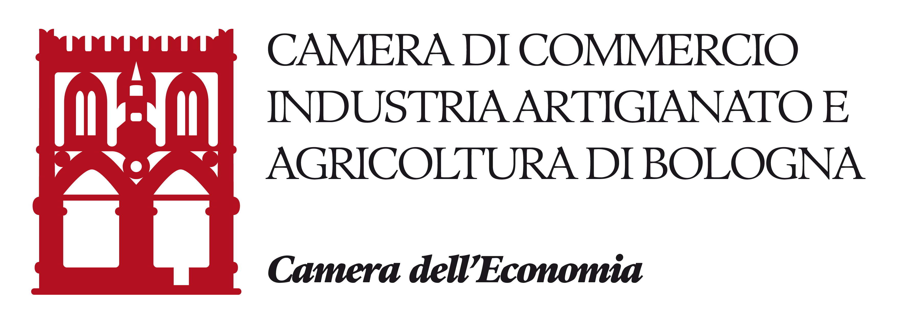

Bologna, 8 marzo 2023

COMUNICATO STAMPA

20.000 LE IMPRESE FEMMINILI A BOLOGNA
IL 70% DEGLI IMPRENDITORI BOLOGNESI È UOMO
NELLE RICERCHE DI PERSONALE PER I PROFILI ALTI
VIENE CERCATA ESPRESSAMENTE UNA DONNA NEL 13% DELLE SELEZIONI
52 ANNI L’ETÀ MEDIA DELLE IMPRENDITRICI BOLOGNESI

Sono 20.000 le imprese femminili di Bologna. 70 in meno rispetto al 2021.

Le donne che amministrano una impresa a Bologna sono oltre 17.700 e quelle che sono socie di una impresa sono 11.262. Si tratta di numeri sostanzialmente stabili negli ultimi anni nonostante la pandemia, che ha portato ad un netto aumento delle amministratrici uniche.

Una fotografia che porta a far si che sia uomo il 70% degli imprenditori

La metà delle imprenditrici ha fra i 50 e i 70 anni. Le giovanissime, con meno di 29 anni sono poco meno del 4%. La pandemia ha fatto diminuire soprattutto le imprenditrici fra i 30 e i 50 anni. Per quanto riguarda le età non ci sono grandi differenze fra uomini e donne: per entrambi l’età media è 52 anni.

L’85% delle imprese femminili nate nel 2019 ha retto alla pandemia ed è ancora attivo

Tre su quattro sono imprese di servizi, mentre solo il 12% delle imprese femminili è una industria. Il 10% è una impresa agricola.

Si tratta di imprese che sono sempre più strutturate come società di capitali anche se la forma ancora più diffusa è quella della ditta individuale.

Il comune di Bologna ha la maggiore concentrazione di imprese femminili di tutta l’area metropolitana, considerato che ne ospita il 40%. Segue Imola, dove hanno sede 1264 imprese femminili e l’area della Valsamoggia con 659.

Per quanto riguarda la ricerca di figure professionali le imprese industriali dichiarano espressamente di preferire una donna nelle selezioni del personale solo nel 18% dei casi, percentuale che sale all’80% nei servizi.

In più di 6 selezioni su 10 le donne sono espressamente richieste per profili di livello medio. Solo nel 13% dei profili di livello alto viene espressamente cercata una donna.

Tutti i dati sull’imprenditoria femminile e sulle professionalità richieste dalle imprese su www.bo.camcom.it

CAMERA DI COMMERCIO DI BOLOGNA
UFFICIO STAMPA
tel. 051/6093454 – 329.3175092
ufficio.stampa@bo.camcom.it
twitter: @cciaa_bo

